 | ISTITUTO COMPRENSIVO DI RUDIANO  25030 Rudiano - Via De Gasperi, n. 41 - TEL. 0307069017 - FAX 0307069018  C.F. 82002390175 C.M. BSIC86100R  email: bsic86100r@istruzione.it bsic86100r@pec.istruzione.it - internet: www.icrudiano.edu.it  codice univoco ufficio: UFJLBE | 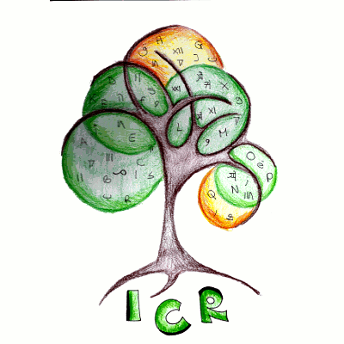
Scuole primarie e secondarie di primo grado di Rudiano, Roccafranca e Urago d’Oglio

TRACCIA PER ANALISI DOCUMENTI
Titolo del documento/sito: ENI Scuola
Chi ha prodotto il documento? Dove è reperibile? Sito prodotto dal gruppo Eni, reperibile al seguente link: https://www.eni.com/it_IT/azienda/eni-e-scuola.page
Breve descrizione (abstract) del documento/sito:
Eni in collaborazione con il MIUR ha ideato il progetto Eniscuola, con l’obiettivo di formare insegnanti e ragazzi sul mondo dell’energia e dell’ambiente. Sul portale eniscuola.net è possibile trovare diverse attività:
- energia e ambiente divisa nelle tematiche: Energia, Aria, Acqua, Terra, La vita, Ecosistemi e Spazio. In ogni tematica è possibile leggere testi, approfondimenti, curiosità e visionare dei filmati utili per le lezioni in classe. Inoltre è possibile scaricare in pdf il materiale presente, nella versione per gli alunni della scuola secondaria di primo grado e in quella per gli alunni della scuola primaria.
Ad esempio cliccando su “Aria” si apre un menù a tendina in cui è possibile continuare la navigazione in una delle seguenti aree:
- Conoscere l’aria
- Aria in movimento
- Conoscere la meteorologia
- Inquinamento dell’aria
- Cambiamenti climatici
In ogni parte è possibile avere a disposizione testi, approfondimenti, curiosità, filmati e scaricare il pdf.
- didattica digitale divisa in clilinaction, smartenglish e scienze in classe. Quest’area presenta corsi di lingua in inglese e lezioni digitali di chimica, fisica, scienze della terra realizzate da insegnanti e studenti, in italiano e in inglese (metodo CLIL), è rivolta a studenti che frequentano la scuola secondaria di secondo grado.
- progetti nazionali e internazionali in cui sono presenti diversi progetti promossi da Eni in collaborazione con alcune scuole primarie del territorio che permettono di far conoscere agli studenti, non solo il proprio paese ma anche le altre realtà. Cliccando su uno dei progetti ad esempio “Che clima fa?”, si può accedere mediante un link Che clima fa? ad una piattaforma in cui è possibile trovare lezioni, laboratori ed esperimenti sul tema del cambiamento climatico da condividere e approfondire in classe con gli studenti.

- giochi interattivi e percorsi didattici sul complesso mondo dell’energia e dell’ambiente, sia in lingua inglese che in italiano.
La sezione è divisa in due parti:
- scuola primaria in cui autonomamente i bambini possono prendere parte al gioco interattivo, scoprendo le diverse forme di energia; è presente una guida per l’insegnante in cui sono analizzate le diverse forme di energia e diversi giochi da proporre in classe agli alunni durante le lezioni.
-scuola secondaria: gli alunni possono autonomamente prendere parte al gioco interattivo, lo scopo del gioco è quello di evitare gli sprechi quotidiani di energia fornendo importanti suggerimenti.
I materiali presenti sottolineano l’importanza della sostenibilità ambientale e allo stesso tempo quelle che sono le conseguenze dei cambiamenti climatici. Il sito è indicato per i docenti di scienze, tecnologia, geografia.
Il documento preso in esame ha funzione:
- Informativa (presenta norme, regolamenti…)
- Rielaborativa (presenta laboratori, UdA, …)
Presenta spunti per attività con i ragazzi?
- Sì
- No

Se sì, per quale ordine di scuola?

- Primaria
- Secondaria di primo grado
- Entrambe
Se sì, quali?
Gli insegnanti possono trovare spunti per UDA, in alcuni casi occorre adattare le lezioni in base all’ordine di scuola.
Si tratta di un’attività già realizzata?
- Sì (ne esiste una ulteriore documentazione?)
- No
È coerente con l’obiettivo dell’agenda 2030?
- Sì
- No
- Solo in parte

